桥西拱宸桥单元GS0603-M1-27-2地块
土壤污染状况初步调查报告
（公示内容）

杭州市环境保护有限公司
二O二一年十一月

第1章 前言

1.1 项目背景
桥西拱宸桥单元GS0603-M1-27-2地块位于杭州市拱墅区祥符街道，东侧紧邻GS0603-M1-27-1地块（规划创新型产业用地）、杭州拱宸桥幼儿园；南临桥弄街；西临萍水东街；北临在建吉如路，占地面积17763m²。本地块原为吉如村民居及耕地，后主要作为杭州恒丰皮革制品有限公司、浙江杭意合成革有限公司工业用地开发及道路地铁施工队临时用地等使用。
根据《杭州市桥西拱宸桥单元GS0603-M1-27-1、GS0603-M1-27-2地块规划选址论证报告》中规划内容及本地块用地规划条件（规字第330100202000100号），本地块计划作为创新型产业用地（M1）开发，但需在建成后规划部分建筑作为社区卫生服务中心，建筑面积3387m²，建设位置暂未确定，考虑到本地块内历史上曾部分作为工业用地开发使用，为排除土壤及地下水污染风险，为后续地块开发提供依据，本次调查拟针对地块开展土壤污染状况调查。本次调查对象基本概况见表1.1-1。
表1.1-1 本次调查对象基本概况
调查对象 | 用地面积（m²）
桥西拱宸桥单元GS0603-M1-27-2地块 | 17763
调查报告提出者：杭州市拱墅区城中村改造工程指挥部
调查执行者、撰写者：杭州市环境保护有限公司
钻井单位：浙江华田生态环境有限公司
现场采样单位：浙江华标检测技术有限公司
实验室检测单位：浙江华标检测技术有限公司、实朴检测技术（上海）股份有限公司
受杭州市拱墅区城中村改造工程指挥部的委托，我公司对地块进行了资料收集、现场勘察、资料分析后编制《桥西拱宸桥单元GS0603-M1-27-2地块土壤污染状况初步调查方案》，监测方案经专家审定（附件3）修改完善后，委托浙江华标检测技术有限公司于2021年9月4日、2021年9月7日进场分别开展了现场土壤、地下水采样工作。
本地块内外共设置8个土壤采样点、6个地下水采样点：现场共采集土壤样品81个（地块内72个样（含4个平行样），地块外9个样），送检实验室土壤样品39个（地块内35个样（含4个平行样），地块外4个样）；采集地下水样品7个（地块内6个样（含1个平行样）、地块外1个对照样），送检实验室地下水样品7个（地块内6个样（含1个平行样）、地块外1个对照样）。浙江华标检测技术有限公司于2021年9月5日~2021年9月16日进行了实验室检测。
根据报告调查结果，地块内各土壤点位pH在6~9范围内，DMF、丁酮、土壤45项基本指标（铜、铅、砷、汞、镍、镉、石油烃（C₁₀-C₄₀）除外）、氰化物均未检出，铜、铅、砷、汞、镍、镉、锑、石油烃（C₁₀-C₄₀）、总铬均有检出，铜、铅、砷、汞、镍、镉、锑、石油烃（C₁₀-C₄₀）检出值均低于《土壤环境质量建设用地土壤污染风险管控标准（试行）》（GB36600-2018）中第一类用地筛选值。总铬检出值均低于《污染地块风险评估技术导则》（DB33/T892-2013）附录A中住宅及公共用地筛选值。
地下水检出指标中总硬度、溶解性总固体、硫酸盐、氯化物、铁、锰、铜、锌、铝、耗氧量、氨氮、钠、硝酸盐、氟化物、砷、镉、铅有检出，其他指标均未检出，检出浓度均满足《地下水质量标准》（GB/T14848-2017）IV类标准。
综上，桥西拱宸桥单元GS0603-M1-27-2地块满足《土壤环境质量建设用地土壤污染风险管控标准（试行）》（GB36600-2018）中“第一类用地”用途要求，本地块后期用于创新型产业用地（M1），可在地块内规划部分建筑作为社区卫生服务中心，无需启动详细调查及风险评估程序。
我公司根据《建设用地土壤污染状况调查技术导则》（HJ25.1-2019）的要求及土壤、地下水检测结果，编制了《桥西拱宸桥单元GS0603-M1-27-2地块土壤污染状况初步调查报告》。

第2章 概述

2.1 调查的目的和原则

2.1.1 调查目的
通过对地块历史使用情况进行调查，结合现场踏勘及人员访谈，初步判定地块内潜在污染区域，通过对地块内土壤和地下水采样及实验室检测分析，根据检测分析结果，以判断该地块是否存在重金属、挥发性有机物或半挥发性有机物等污染，明确地块是否需要开展详细调查及风险评估，为地块后续开发利用管理提供依据。

2.1.2 调查原则
根据《建设用地土壤污染状况调查技术导则》（HJ25.1-2019），土壤污染状况调查遵循的基本原则如下：
（1）针对性原则：针对地块的特征和潜在污染物特性，进行污染物浓度和空间分布调查，为地块的环境管理提供依据。
（2）规范性原则：采用程序化和系统化的方式规范地块环境调查过程，保证调查过程的科学性和客观性。
（3）可操作性原则：综合考虑调查方法、时间、经费等因素，结合当前科技发展和专业技术水平，使调查过程切实可行。

2.2 调查范围
本次调查范围为桥西拱宸桥单元GS0603-M1-27-2地块，东临GS0603-M1-27-1地块（规划创新型产业用地）、杭州拱宸桥幼儿园；南临桥弄街；西临萍水东街；北临在建吉如路，占地面积17763m²，本次调查范围见图2.2-1，各拐点坐标详见表2.2-1。
表2.2-1 地块主要拐点坐标一览表（2000坐标系）
序号 | 点号 | 坐标 |  | 序号 | 点号 | 坐标
 |  | 经度 | 纬度 |  |  | 经度 | 纬度
1 | J1 | 120.122714528 | 30.323041167 | 17 | J17 | 120.123639053 | 30.322154864
2 | J2 | 120.122711847 | 30.323067989 | 18 | J18 | 120.124085642 | 30.322161569
3 | J3 | 120.122714528 | 30.323109561 | 19 | J19 | 120.124092347 | 30.321550025
4 | J4 | 120.122719894 | 30.323149794 | 20 | J20 | 120.123901911 | 30.321554047
5 | J5 | 120.122726600 | 30.323176617 | 21 | J21 | 120.123416431 | 30.321461511
6 | J6 | 120.122738669 | 30.323200758 | 22 | J22 | 120.123346692 | 30.321468217
7 | J7 | 120.122746717 | 30.323216850 | 23 | J23 | 120.123283661 | 30.321478947
8 | J8 | 120.122761467 | 30.323230261 | 24 | J24 | 120.123240744 | 30.321492358
9 | J9 | 120.122774878 | 30.323242331 | 25 | J25 | 120.123189783 | 30.321515156
10 | J10 | 120.122789631 | 30.323255742 | 26 | J26 | 120.123132117 | 30.321547342
11 | J11 | 120.122890214 | 30.323293292 | 27 | J27 | 120.123094564 | 30.321592939
12 | J12 | 120.123100767 | 30.323320114 | 28 | J28 | 120.123061036 | 30.321655972
13 | J13 | 120.123238900 | 30.323328161 | 29 | J29 | 120.122969339 | 30.322052772
14 | J14 | 120.123374353 | 30.323333525 | 30 | J30 | 120.122947881 | 30.322243211
15 | J15 | 120.123528581 | 30.323333525 | 31 | J31 | 120.122760125 | 30.322835978
16 | J16 | 120.123631008 | 30.323329672 | 32 | J32 | 120.122730619 | 30.322975453

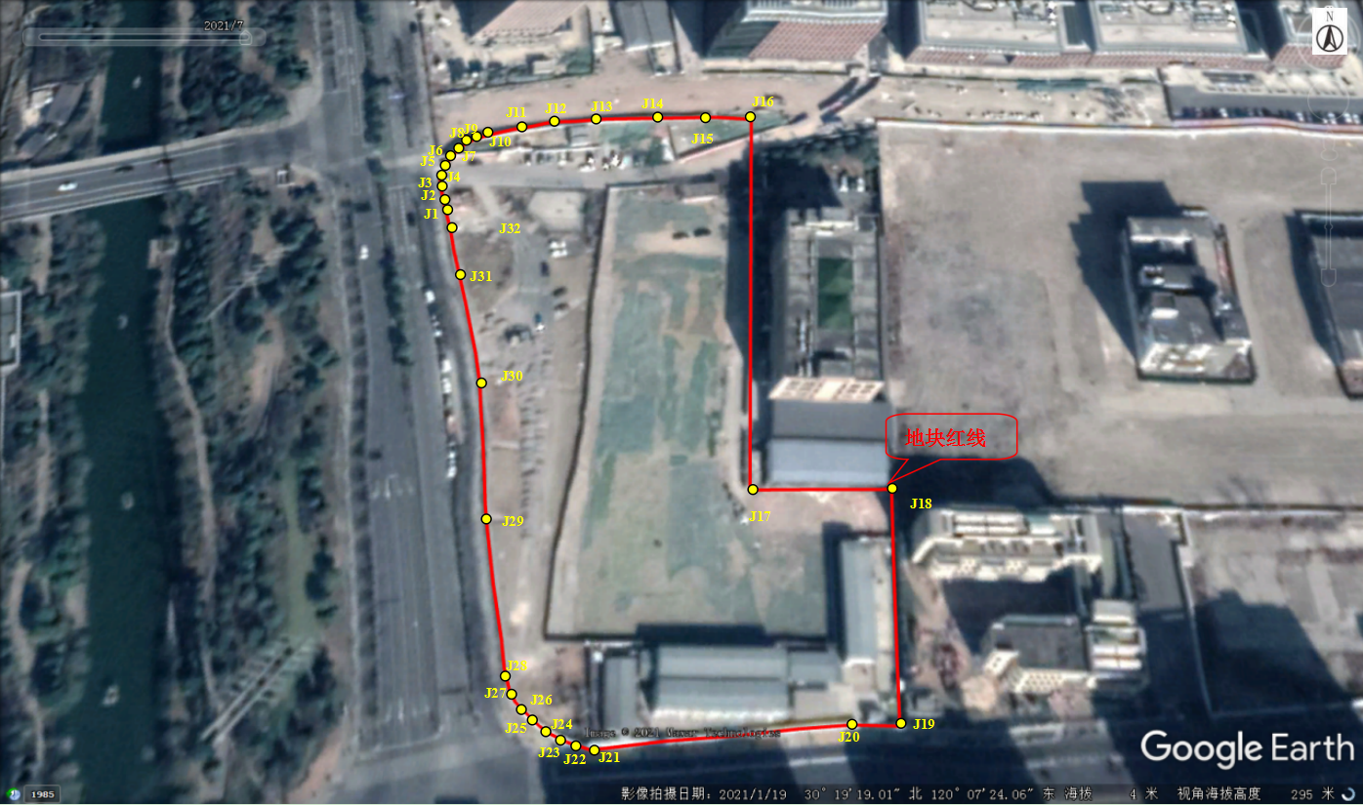
图2.2-1 地块调查范围图

2.3 调查报告撰写提纲
本次地块调查撰写是在收集资料和现场踏勘的基础上，对该场地的污染物进行初步 识别，制定初步监测方案并根据专家函审意见对监测方案进行完善。根据完善后的监测 方案由浙江华标检测技术有限公司对地块土壤及地下水进行了采样分析，根据检测结果结合有关导则和标准编写了《桥西拱宸桥单元GS0603-M1-27-2地块土壤污染状况初步调查报告》，调查报告的提纲要点包括以下几个方面：
①地块基本情况：包括地块地理位置、面积、边界拐点坐标，外围土地利用分布图等。地块所在区域气象资料、区域水文地质条件等。
②地块使用概况：包括地块使用历史变迁情况；周边敏感点；相邻地块历史变迁情况；地块利用规划情况等。
③地块污染情况分析：包括地块内有无污染历史；有无泄漏和污染事故发生；相邻地块有无污染历史及是否对本地块有污染途径等。
④土壤/地下水监测方案制定和实施情况：包括阐述布点依据和规则；布点数量、采样深度、样品选取提供依据等；现场实施及实验室质量保证和质量控制相关要求。
⑤调查结果分析和结论：对检测数据统计分析，得出调查结论。

第3章 地块概况

3.1 区域环境状况
1、地理位置
杭州市位于中国东南沿海北部，浙江省北部，东临杭州湾，与绍兴市相接，西南与衢州市相接，北与湖州市、嘉兴市毗邻，西南与安徽省黄山市交界，西北与安徽省宣城市交接。地理坐标为坐标为东经118°21′-120°30′，北纬29°11′-30°33′。市中心地理坐标为东经120°12′，北纬30°16′。
拱墅区位于杭州市市区中部，东南接上城区，西北与西湖区、余杭区相邻。总面积约69.25平方公里，中心位置坐标东经120°08′14.06″，北纬30°19′15.02″。
本地块位于拱墅区祥符街道桥西拱宸桥单元内，地块东临GS0603-M1-27-1地块（规划创新型产业用地）、杭州拱宸桥幼儿园；南临桥弄街；西临萍水东街；北临在建吉如路。地理位置见下图：
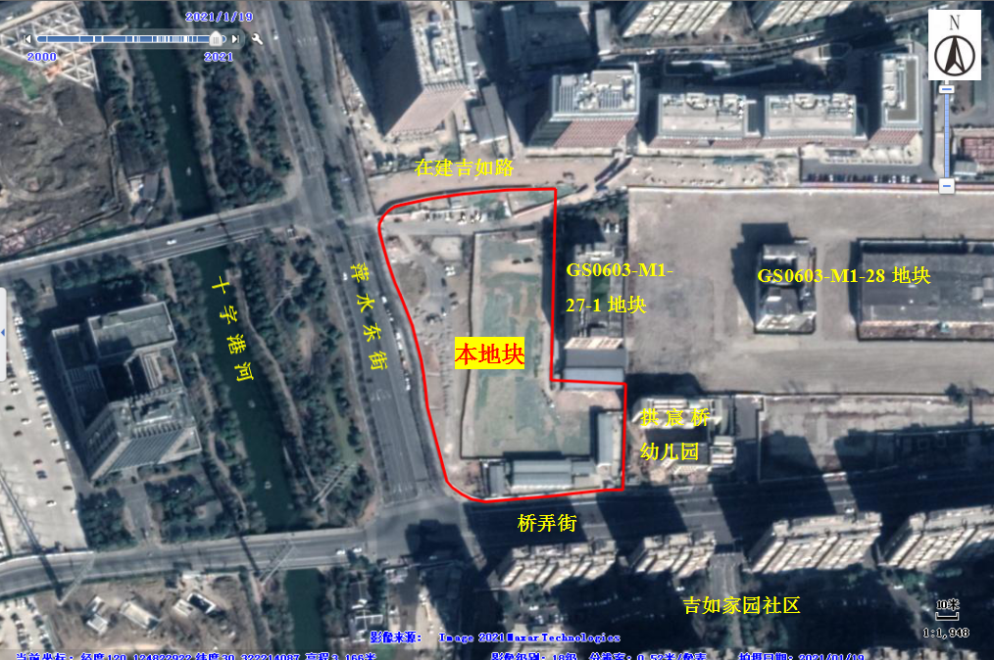
图3.1-1 地块地理位置图

3.1.1 周边环境状况
地块周围环境状况见表3.1-2、图3.1-4及附图2。
表3.1-2 地块周围环境现状及规划情况
方位 | 与场界最近距离 | 用地现状 | 规划情况
东侧 | 相邻 | 浙江泰普森（控股）集团、杭州市拱宸桥幼儿园 | 规划一类工业用地（M1）  （创新型产业用地）、规划商业服务设施用地
 | 40m | 拆迁空地 | 规划一类工业用地（M1）  （创新型产业用地）
南侧 | 相邻 | 桥弄街 | 桥弄街（城市次干道）
 | 40m | 吉如家园社区 | 吉如家园社区
西侧 | 相邻 | 萍水东街 | 萍水东街（城市主干道）
 | 36m | 公园绿地 | 公园绿地
 | 80m | 十字港河 | 十字港河
北侧 | 相邻 | 吉如路 | 吉如路（城市次干道）
 | 20m | 在建办公楼 | 规划一类工业用地（M1）  （创新型产业用地）

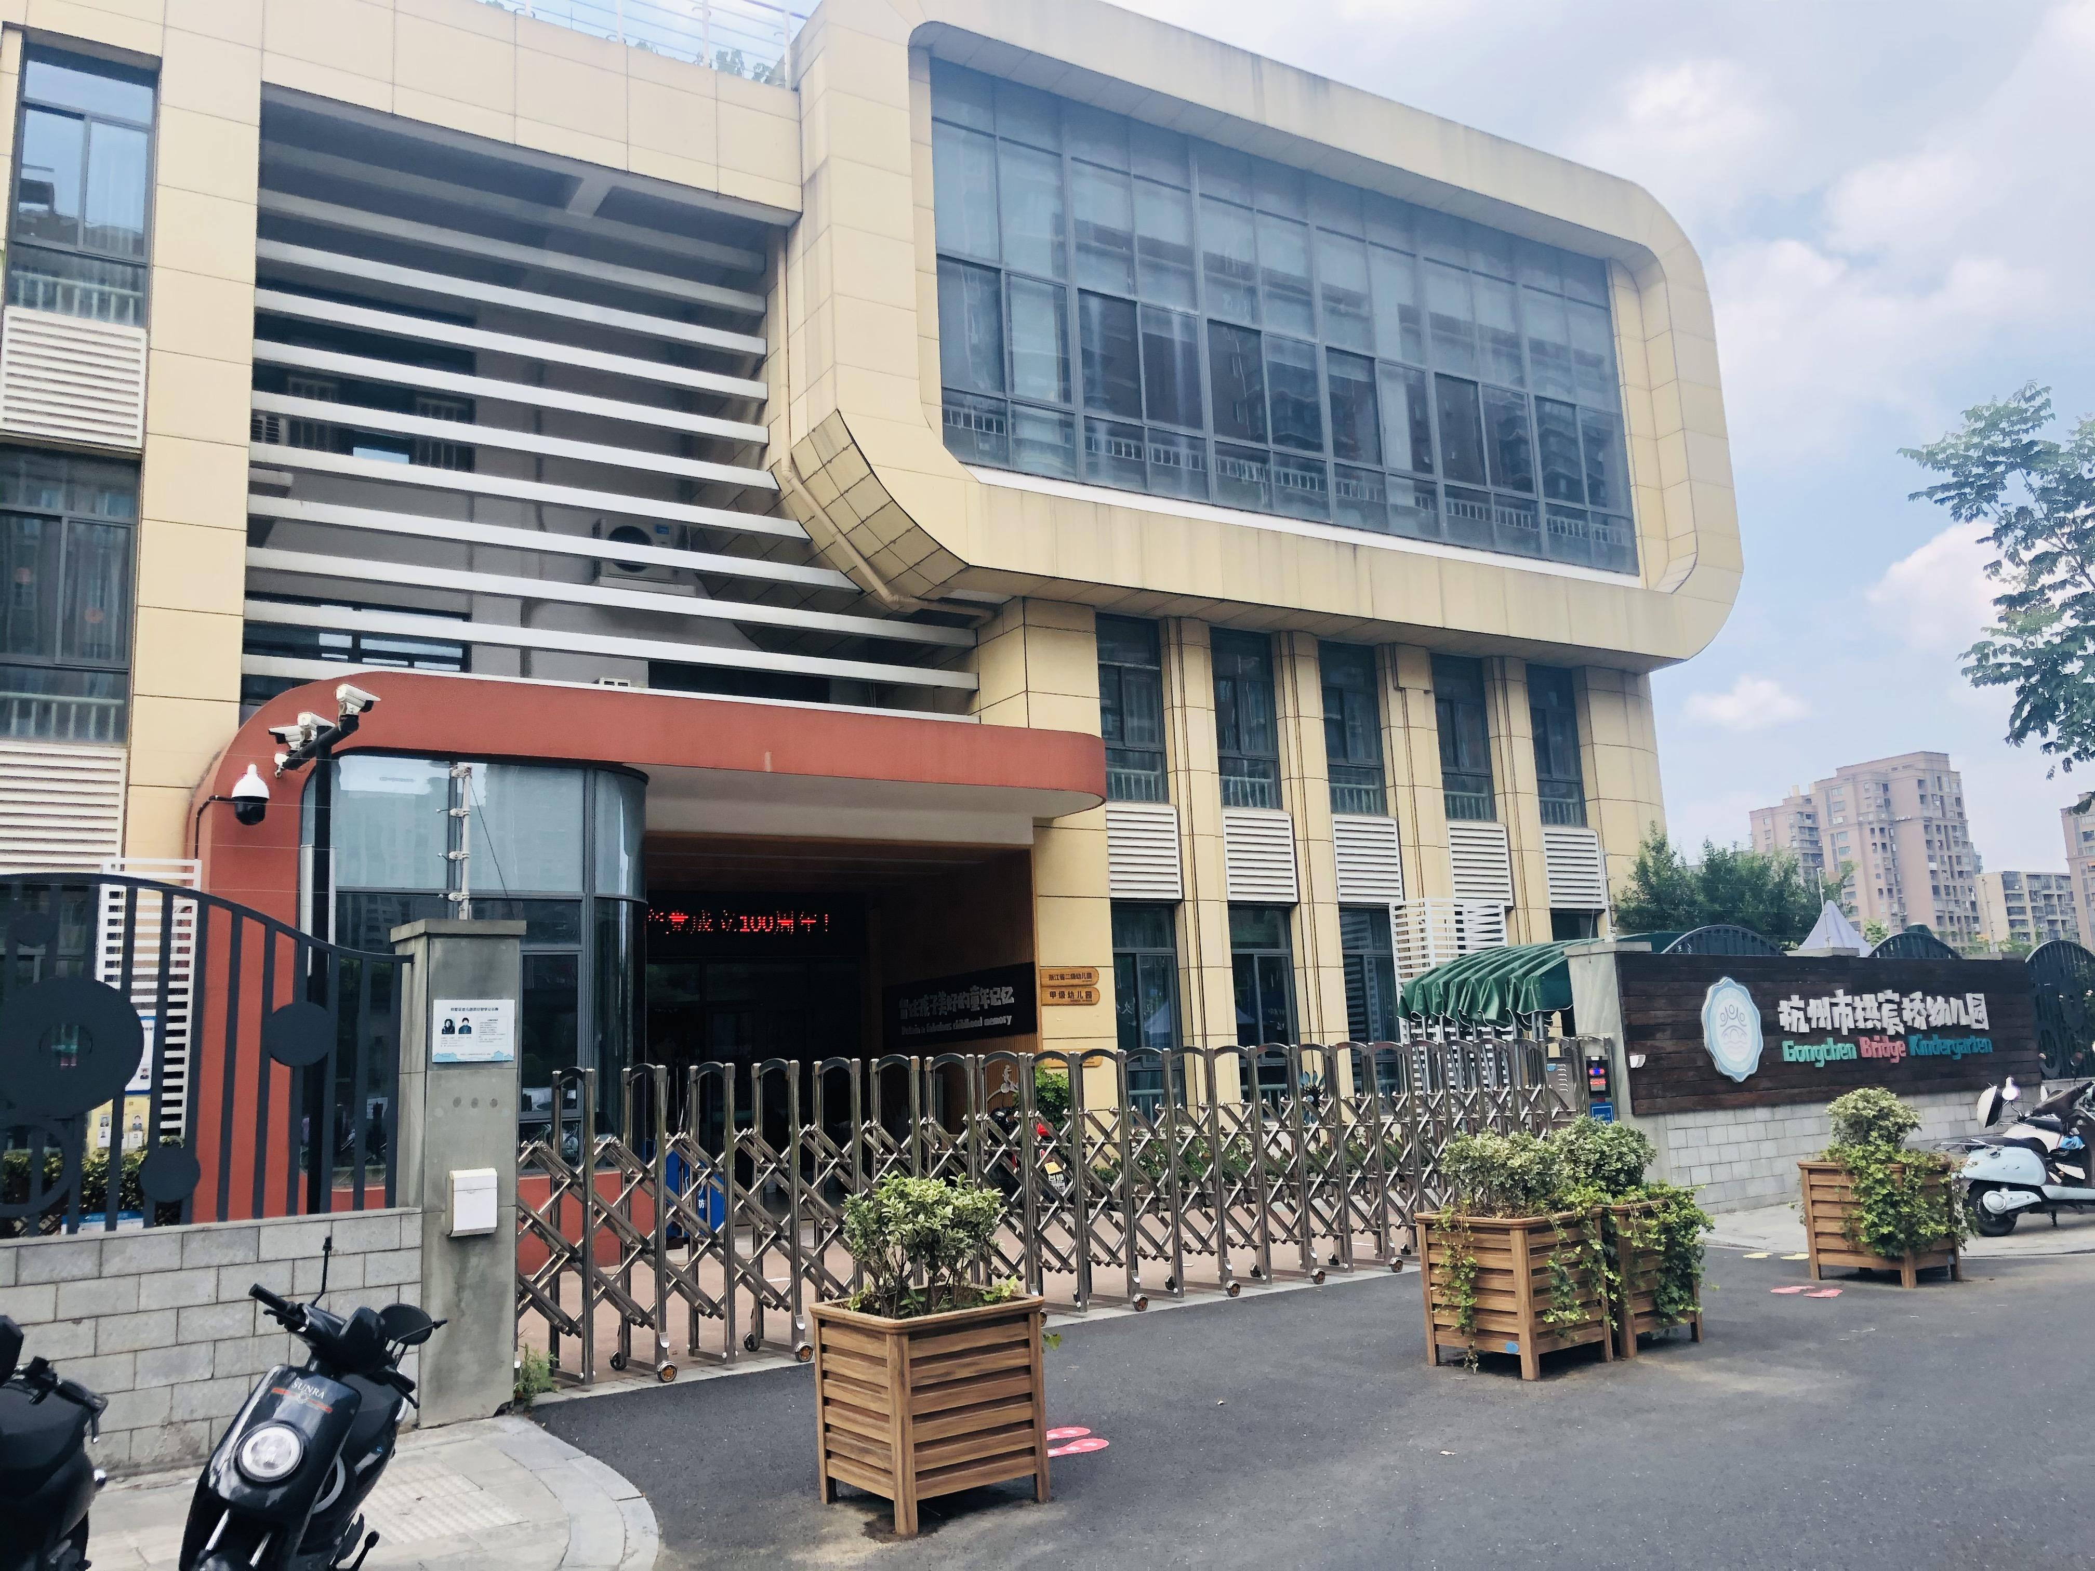 | 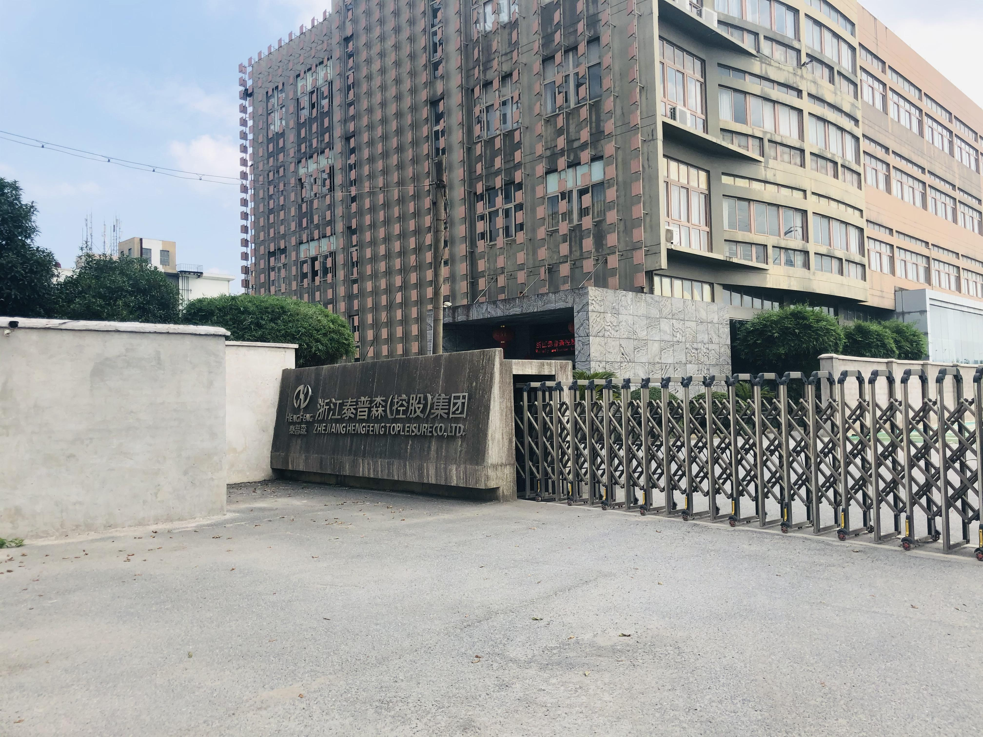
东侧拱宸桥幼儿园（2021.7.19拍摄） | 东侧浙江泰普森（控股）集团（2021.7.19拍摄）
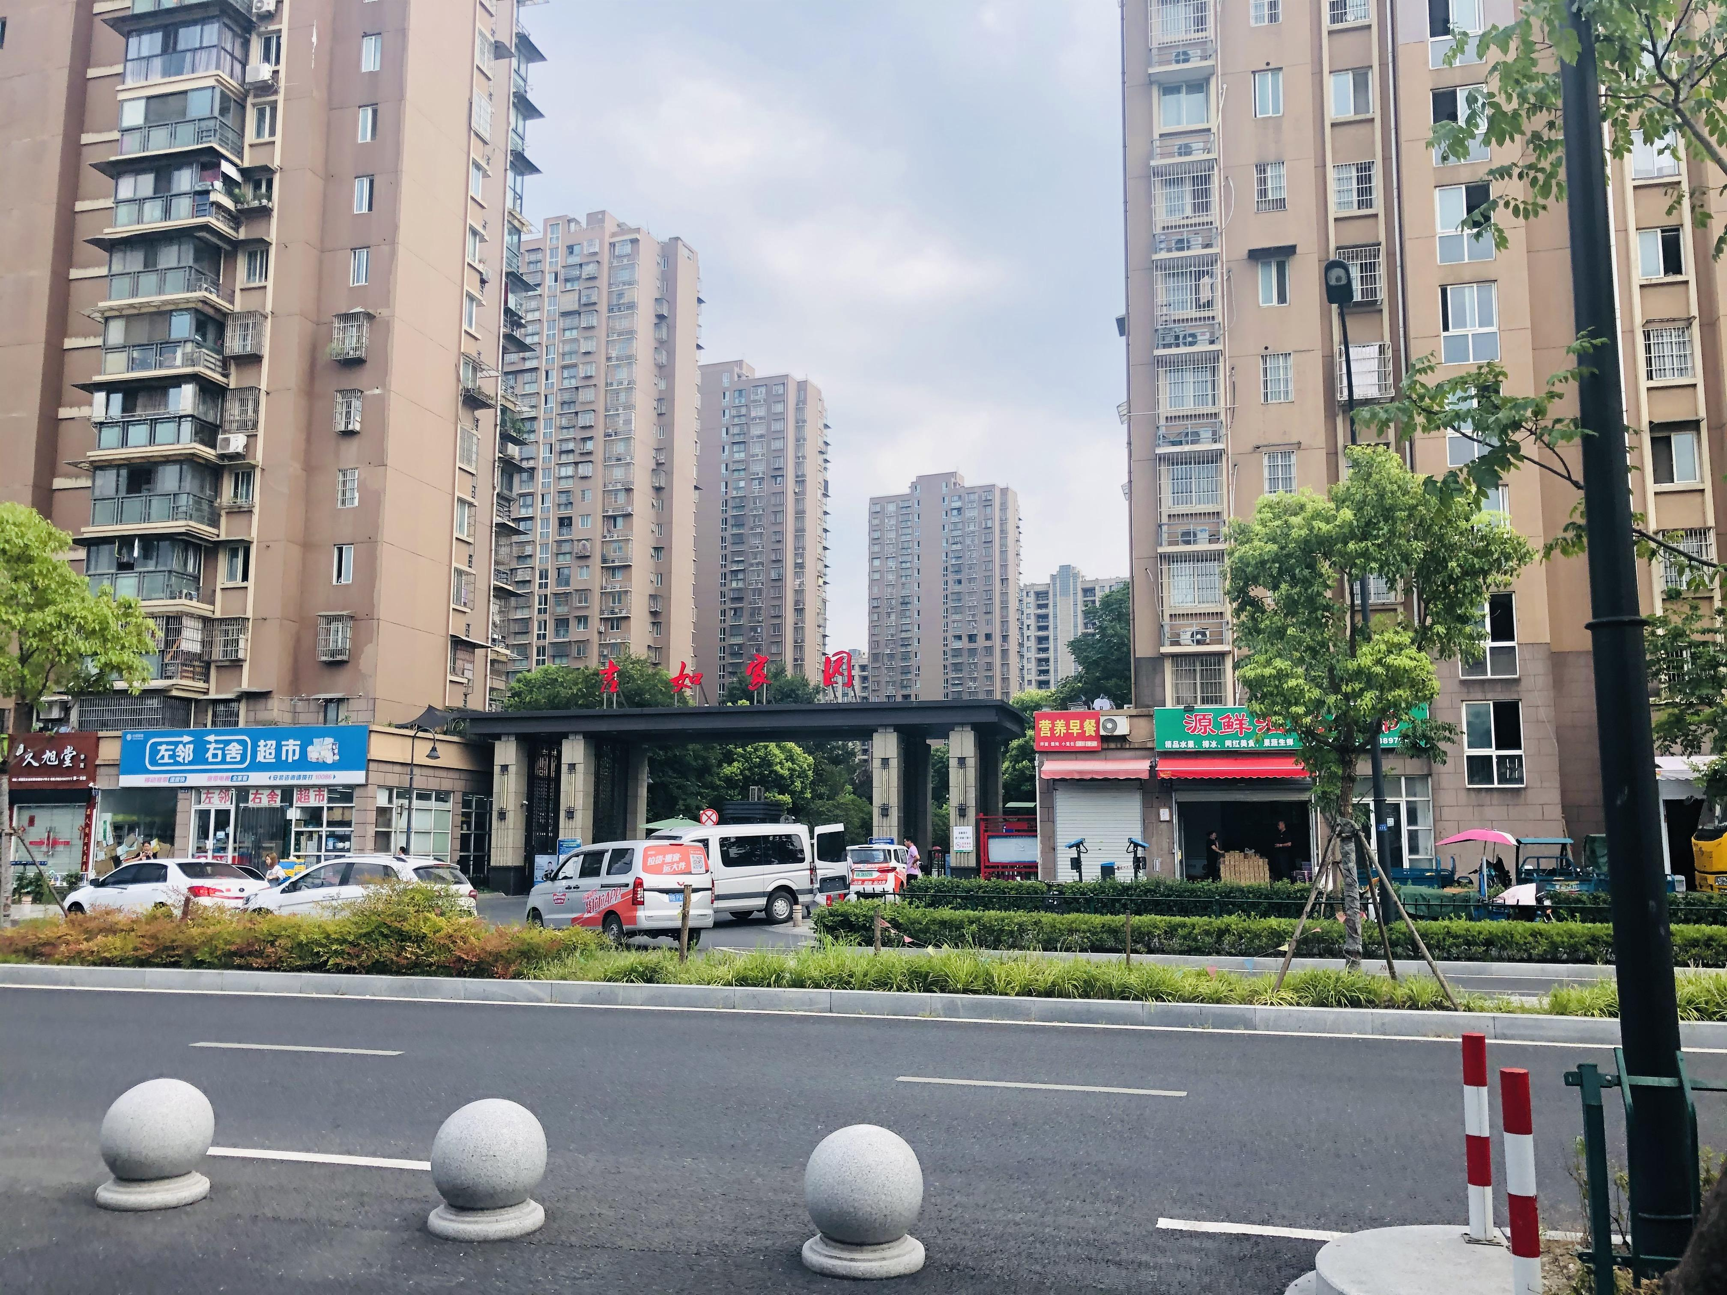 | 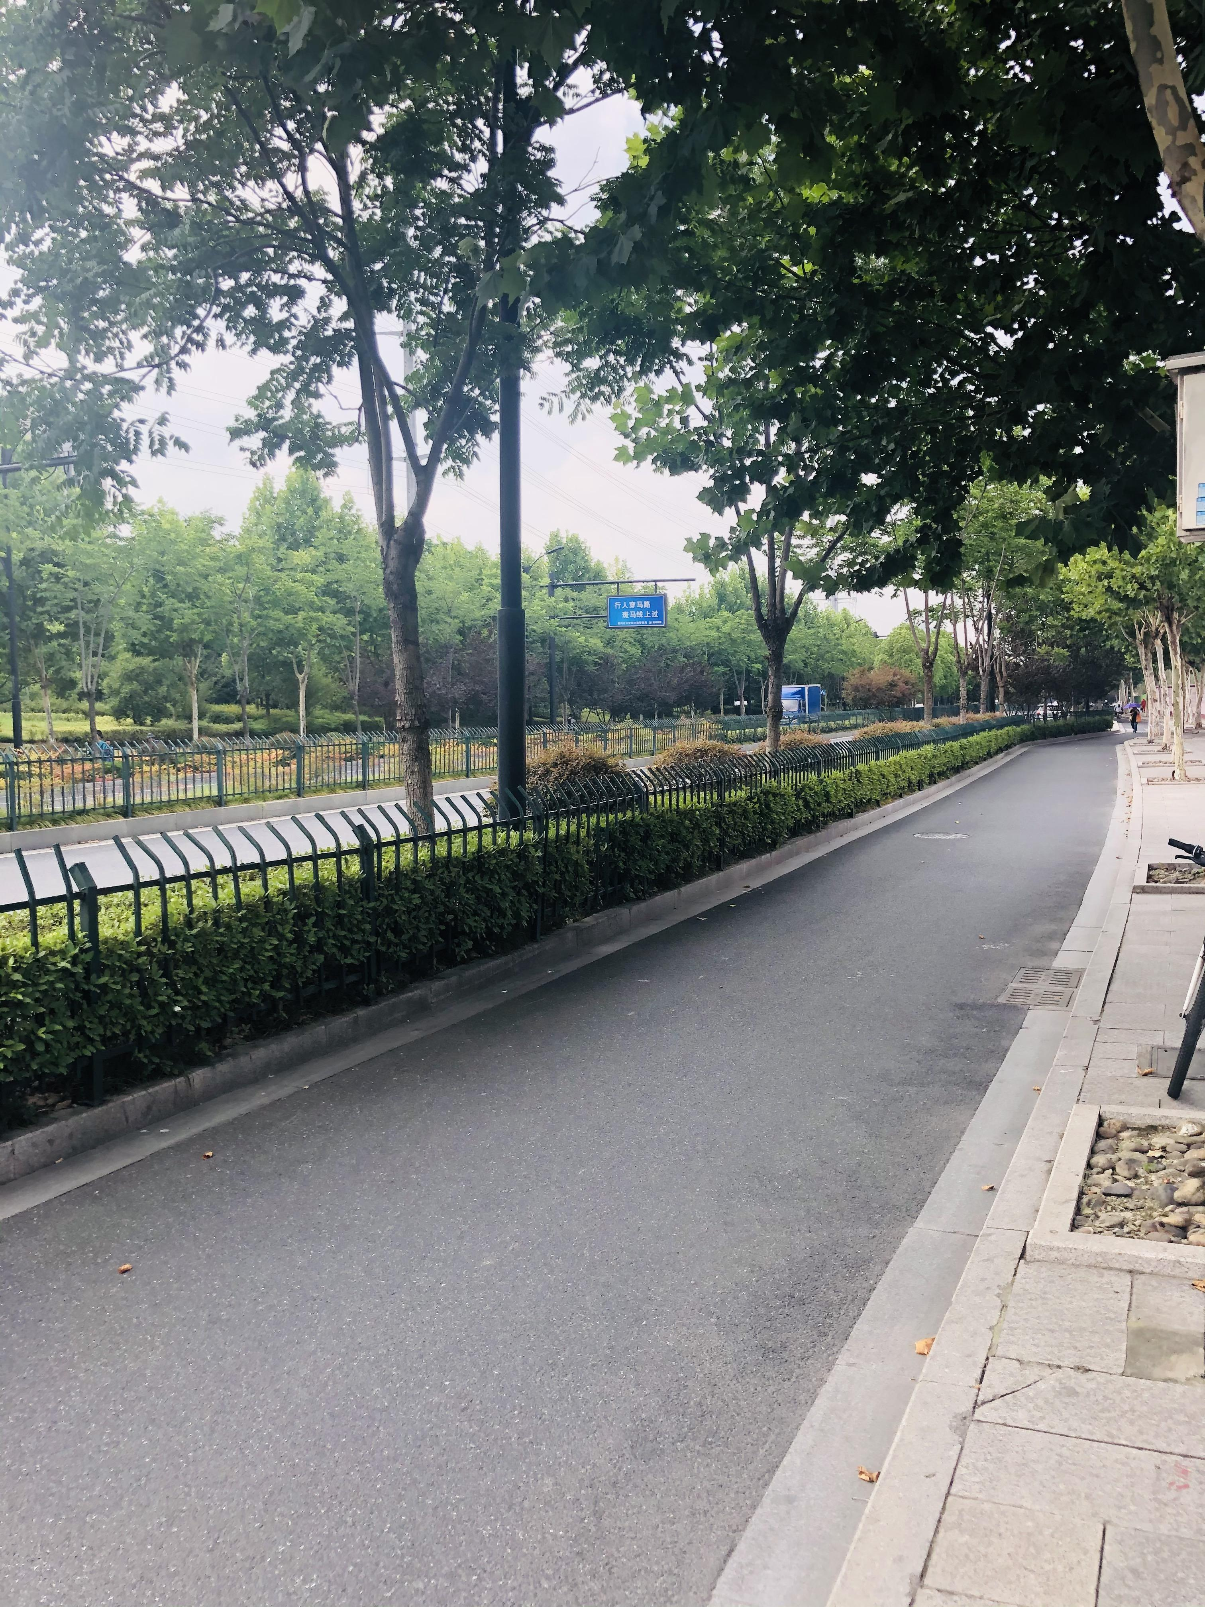
南侧近处为桥弄街（远处为吉如家园社区）（2021.7.19拍摄） | 西侧萍水东街（2021.7.19拍摄）
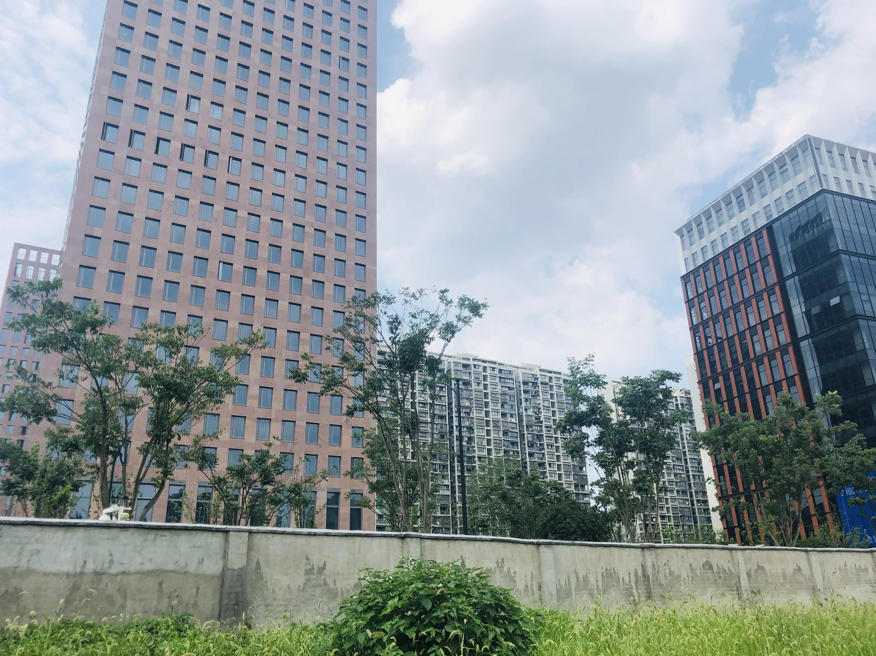 | 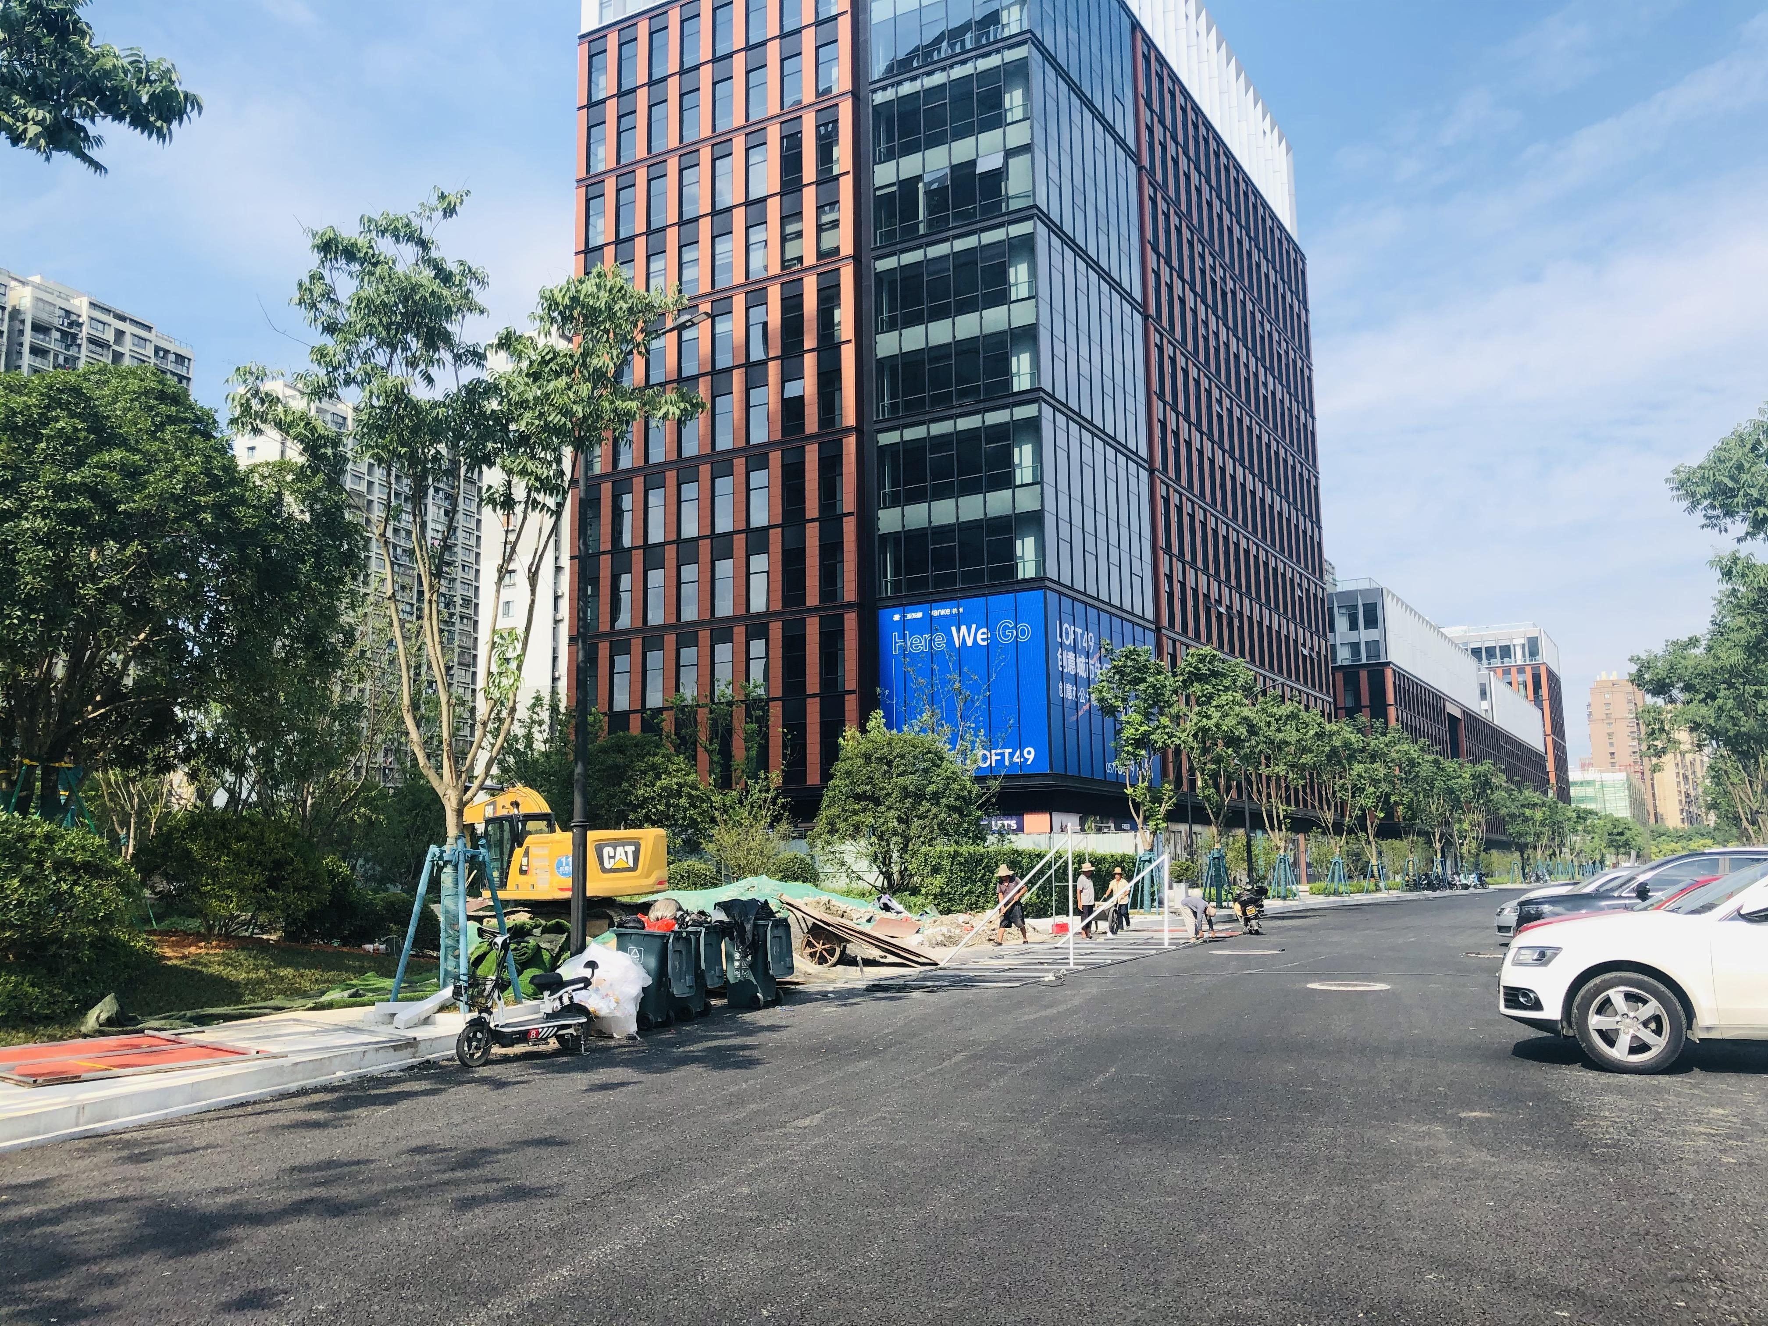
北侧在建吉如路及办公楼（2021.7.19拍摄） | 东北侧在建办公楼（2021.7.19拍摄）
图3.1-4 地块周围环境现状图

3.2 敏感目标
该地块周边主要敏感目标为住宅、学校、河道。具体见表3.2-1及图3.2-1。
表3.2-1 地块周边敏感目标一览表
敏感点名称 | 方位 | 距离 | 规模概况
杭州市拱宸桥幼儿园 | 东侧 | 紧邻 | 幼儿园，12班制
锦秀兰庭 | 东侧 | 约310m | 高层住宅
九龙仓•碧玺 | 东南侧 | 约310m | 高层住宅
吉如家园社区 | 南侧 | 约40m | 高层住宅
十字港河 | 西侧 | 约80m | 宽约30m
新安天苑 | 东北侧 | 约80m | 多层住宅

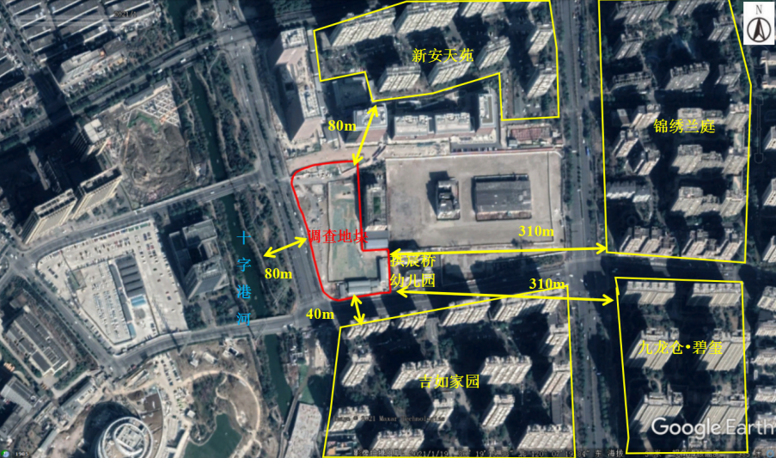
图3.2-1 地块周边敏感目标图

3.3 地块的使用现状和历史

3.3.1 地块的使用现状
地块现状为拆迁空地，地块内建筑均已拆除，地块内长满杂草，除有少量建筑垃圾外无明显污染痕迹，踏勘现场情况见下图：

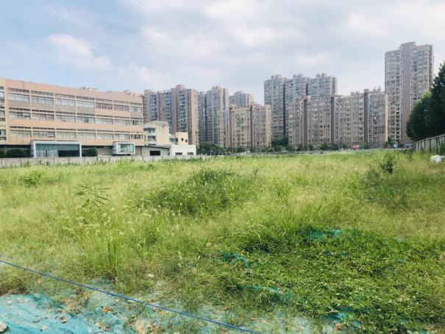 | 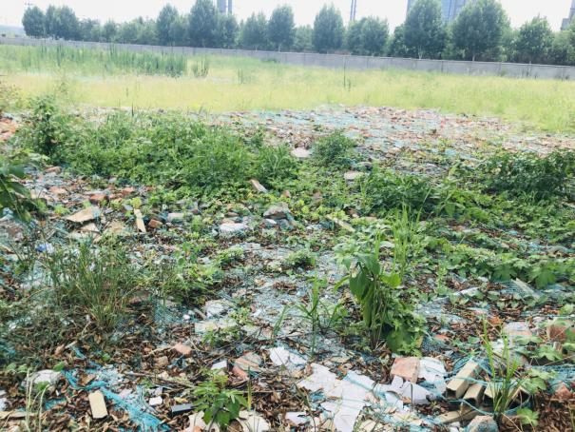
地块西北角（2021.7.19拍摄） | 地块东北角（2021.7.19拍摄）
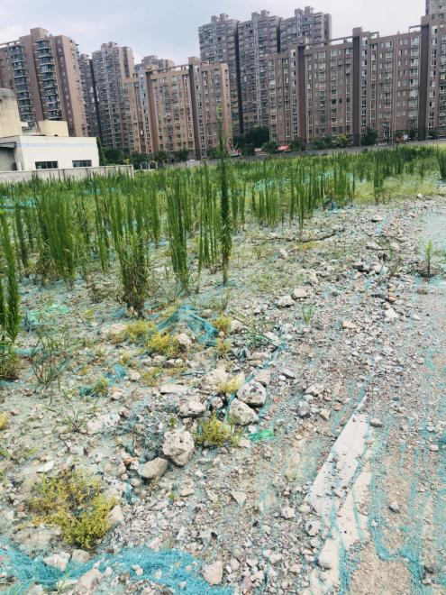 | 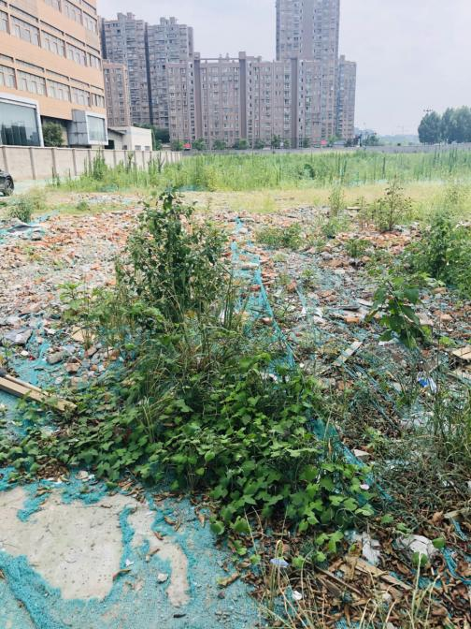
地块中央（2021.7.19拍摄） | 地块西侧（2021.7.19拍摄）
图3.3-1 调查地块环境现状图

3.3.2 地块的使用历史
根据前期调查，地块历史上曾作为农居、耕地、施工队临时用地、杭州恒丰皮革制品有限公司、浙江杭意合成革有限公司工业用地使用。原有居民活动及耕地对地块的影响较小，可以基本排除土壤污染风险；地块西侧耕地2011年平整后用于临时用地（“杭州市萍水东街（莫干山路-石祥路）工程项目”施工队临时用地）、泰普森绿化及活动地块，对地块影响相对较小，本次调查重点关注地块内原有工业企业生产历史对本地块的影响。

第4章 工作计划

4.1 采样方案

4.1.1 布点依据
根据《建设用地土壤污染状况调查技术导则》（HJ25.1-2019）、《建设用地土壤污染风险管控和修复监测技术导则》（HJ25.2-2019）、《建设用地土壤环境调查评估技术指南》（环保部2017年第72号）等文件的相关要求以及潜在污染区域和潜在污染物的识别结果，对该地块内土壤和地下水进行布点监测。

4.1.2 布点原则
根据《建设用地土壤环境调查评估技术指南》中初步调查阶段布点要求：“初步调查阶段，地块面积≤5000m²，土壤采样点位数不少于3个；地块面积＞5000m²，土壤采样点位数不少于6个，并可根据实际情况酌情增加。”本地块面积17763m²，根据地块面积进行判定，土壤点位不少于6个。
本地块内1#、2#区块曾作为民居、耕地、临时用地使用，原有民居、耕地对本地块影响可忽略不计，临时用地对地块的污染影响较小，3#区块层作为杭州恒丰皮革制品有限公司厂区，对地块可能造成的影响为生产车间，4#区块曾作为浙江杭意合成革有限公司危险品仓库、污水站、污水站配套用房开发，考虑到杭意危险品仓库、污水站防渗措施不完善，地块受其污染的可能性较大，因此将4#区块作为重点关注区域，其他区块作为一般关注区域。
根据上文第一阶段汇总内容，本地块调查重点关注区块为4#区块，重点关注区域如下表所示：
表4.2-1 区块内重点关注区域
序号 | 重点关注区域
1 | 杭意危险品仓库
2 | 杭意污水站
3 | 杭意污水站配套用房
地块周边企业主要考虑浙江杭意合成革有限公司、杭州合成纤维厂、杭州第一毛纺厂工业废气沉降的影响，以及位于地块上游的杭州第四毛纺厂染整分厂、浙江杭意合成革有限公司、杭州合成纤维厂使用的原辅料、工业废水废液等可能会跑冒滴漏进入地块土壤。因此本项目土壤布点采用专业判断布点法。
结合地块区块划分，本次调查在重点关注区块4#区块中危险品仓库、污水站、污水站配套用房各布设1个土壤采样点，并在1#-3#一般关注区块中恒丰生产车间、康达临时停车棚、施工队临时用地各布设1个土壤采样点，同时考虑到3#区块中恒丰原辅料/成品仓库距离东南侧印染、制革企业较近，并和4#区块紧邻，故在此布设一个土壤点位，共计布设7个土壤采样点。
经实地踏勘，本地块地下水上游地块均已完成开发，无合适区域布设土壤对照点，本次调查在地块外西侧约340m处设1个对照点，对照点所在区域历史上一直为耕地，近期圈地后闲置，无工业生产历史，受扰动较少，符合对照点布设要求。
- 地下水采样布点
根据《建设用地土壤污染状况调查技术导则》（HJ25.1-2019）、《建设用地土壤污染风险管控和修复监测技术导则》（HJ25.2-2019）要求，对于地下水流向及地下水位，可结合土壤污染状况调查阶段性结论间隔一定距离按三角形或四边形至少布置3~4个点位监测判断。地下水监测点位应沿地下水流向布设，可在地下水流向上游、地下水可能污染较严重区域和地下水流向下游分别布设监测点位。确定地下水污染程度和污染范围时，应参照详细监测阶段土壤的监测点位，根据实际情况确定，并在污染较重区域加密布点。一般情况下，应在地下水流向上游的一定距离设置对照监测井，地块面积较大，地下水污染较重，且地下水较丰富，可在地块内地下水径流的上游和下游各增加1~2监测井。
根据上文分析，考虑到4#区块杭意危险品仓库、杭意污水站受污染的可能性较大，且恒丰原辅料/成品仓库距离以上两个点位及东南侧印染企业较近，故在上述三个区域布设地下水点位；恒丰生产因不涉及工业废水，故未在生产车间布设地下水点位；为便于整个地块的地下水流向判定，本次调查另在康达临时停车棚、道路施工队临时用地各布设1个点位，共计5个地下水监测井。
由于地块地下水上游地块均已完成开发，无合适区域布设地下水对照点，故在土壤对照点同步布设地下水对照点位（地块外西侧约340m处），对照点历史上一直为耕地，近期圈地后闲置。本次调查地下水对照点位虽布设于地块地下水流向下游，但在历史上距离周边工业企业较远，且对照点与原工业企业中间隔有河流，受工业污染的可能性较小。

4.1.3 土壤及地下水采样点位置
本项目地块土壤、地下水采样点布设位置如下：
表4.2-1 土壤、地下水采样点布置情况
项目 | 点位 | 采样点坐标 |  | 点位情况 |  | 所属区块
 |  | 东经 | 北纬 | 原用途 | 现状
土壤 | S1 | 120°7′26.39817″ | 30°19′18.84402″ | 杭意危险品仓库 | 拆迁空地 | 4#区块
 | S2 | 120°7′26.38370″ | 30°19′18.11982″ | 杭意污水站 | 拆迁空地
 | S3 | 120°7′25.18153″ | 30°19′17.96051″ | 杭意污水站配套用房 | 拆迁空地
 | S4 | 120°7′23.92626″ | 30°19′18.95990″ | 恒丰原辅料/成品仓库 | 拆迁空地 | 3#区块
 | S5 | 120°7′24.57079″ | 30°19′20.67866″ | 恒丰生产车间 | 拆迁空地
 | S6 | 120°7′24.71321″ | 30°19′23.65752″ | 康达临时停车棚 | 拆迁空地 | 1#区块
 | S7 | 120°7′22.94617″ | 30°19′21.97738″ | 道路施工队临时用地 | 拆迁空地 | 2#区块
 | SD1 | 120°7′09.92120″ | 30°19′17.42361″ | 耕地 | 闲置用地 | /
地下水 | W1（同S1） | 120°7′26.39817″ | 30°19′18.84402″ | 杭意危险品仓库 | 拆迁空地 | 4#区块
 | W2（同S2） | 120°7′26.38370″ | 30°19′18.11982″ | 杭意污水站 | 拆迁空地
 | W3（同S4） | 120°7′23.92626″ | 30°19′18.95990″ | 恒丰原辅料/成品仓库 | 拆迁空地 | 3#区块
 | W4（同S6） | 120°7′24.71321″ | 30°19′23.65752″ | 康达临时停车棚 | 拆迁空地 | 1#区块
 | W5（同S7） | 120°7′22.94617″ | 30°19′21.97738″ | 道路施工队临时用地 | 拆迁空地 | 2#区块
 | WD1（同SD1） | 120°7′09.92120″ | 30°19′17.42361″ | 耕地 | 闲置用地 | /

4.1.4 钻孔深度
1、土壤钻探深度
1、土壤钻探深度
根据《建设用地土壤污染风险管控和修复监测技术导则》（HJ25.2-2019），土壤采样一般包括地块内的表层土壤和下层土壤，对于每个监测地块，表层土壤和下层土壤垂直方向层次的划分应综合考虑污染物迁移情况、构筑物及管线破损情况、土壤特征等因素确定。
根据前期资料分析并参考《吉如安置地块工程（A地块一期）岩土工程勘察报告》（本地块南侧约40m）中的相关内容，勘探地块表层主要为杂填土和耕土。杂填土较松散，主要为砼团块、碎砖块等建筑垃圾，含少量生活垃圾，土壤渗透性较好，污染较易扩散，层厚0.0~3.40m；耕土层灰褐色，稍湿，松散，主要为粘性土，层厚0.0~0.6m。粉质粘土夹粘质粉土层顶埋深1.50~3.13m，层厚0.0~2.80m；淤泥质粘土层顶埋深-18.75~2.30m，层厚2.10~15.90m，粘土层厚0.00~4.80m。
淤泥质黏土层渗透性差，可认为在此土层污染物基本不扩散。综上认为，污染物扩散基本在素填土层、粘质粉土层范围内，根据上述土层全场分布层厚情况，结合地块内土壤S2点原有污水池深度为2m，本项目土壤S2点位钻至水池底部6m以上，其他土壤点位钻探深度定为6m，可钻孔至淤泥质粉质粘土层，实际钻探深度根据现场情况进行调整。
- 地下水钻探深度
根据《吉如安置地块工程（A地块一期）岩土工程勘察报告》中水文地质条件，地块上部地下水类型属空隙潜水，主要受大气降水补给，以侧向迳流、居民生活用水蒸发为主要排泄途径。地下水埋深较浅，勘探期间测得水位埋深0.20~4.00m。
根据《建设用地土壤污染风险管控和修复监测技术导则》（HJ25.2-2019）中地下水监测井布设情况相关内容：应根据监测目的、所处含水层类型及其埋深和相对厚度来确定监测井的深度，且不穿透浅层地下水底板。根据孔隙潜水水位埋深及年水位变幅，且孔隙潜水主要赋存于填土层、硬壳层中。本次调查地下水监测井建井深度初定为6m（现场确认监测井是否穿透浅层地下水底板）。当建井点位存在厚度不均匀的碎石以及可能出现的深基础时，建井深度根据现场实际情况进行调整。

4.1.5 采样深度
1、土壤采样深度
按《建设用地土壤污染风险管控和修复监测技术导则》(HJ25.2-2019)要求，扣除地表非土壤硬化层厚度，原则上应采集0~0.5 m表层土壤样品，0.5m以下土壤样品根据判断布点法采集，建议0.5m~6m土壤采样间隔不超过2m，不同性质土层至少采集一个土壤样品。同一性质土层厚度较大或出现明显污染痕迹时，根据实际情况在该层位增加采样点。
每个土壤点位根据以下要求送检土壤样品：
（1）表层0~50 cm 处；
（2）存在污染痕迹或现场快速检测设备识别污染相对较重；
（3）钻孔底层；
（4）若钻探至地下水位时，原则上应在水位线附近50 cm范围内和地下水含水层中各采集一个土壤样品；
（5）当土层特性垂向变异较大、地层厚度较大或存在明显杂填区域时，可适当增加送检土壤样品。
2、地下水采样深度
地下水监测井的深度同土壤钻探深度，初步定为6m，具体根据实际钻孔时地块的地层结构进行调整，打孔后进行洗井后方可取水样，对于低密度非水溶性有机物污染，监测点位应设置在含水层顶部；对于高密度非水溶性有机物污染，监测点位应设置在含水层底部和不透水层顶部。其他项目采样深度在监测井水面下0.5 m以下。

4.2 分析检测方法

4.2.1 检测指标
1、土壤检测指标
①基本因子：砷、镉、铬（六价）、铜、铅、汞、镍、四氯化碳、氯仿、氯甲烷、1,1-二氯乙烷、1,2-二氯乙烷、1,1-二氯乙烯、顺-1,2-二氯乙烯、反-1,2-二氯乙烯、二氯甲烷、1,2-二氯丙烷、1,1,1,2-四氯乙烷、1,1,2,2-四氯乙烷、四氯乙烯、1,1,1-三氯乙烷、1,1,2-三氯乙烷、三氯乙烯、1,2,3-三氯丙烷、氯乙烯、苯、氯苯、1,2-二氯苯、1,4-二氯苯、乙苯、苯乙烯、甲苯、间二甲苯+对二甲苯、邻二甲苯、硝基苯、苯胺、2-氯酚、苯并[a]蒽、苯并[a]芘、苯并[b]荧蒽、苯并[k]荧蒽、䓛、二苯并[a,h]蒽、茚并[1,2,3-cd]芘、萘（《土壤环境质量 建设用地土壤污染风险管控标准（试行）》（GB36600-2018）45项基本项）；
②特征因子：pH、甲苯、六价铬、苯胺、砷、汞、苯并[a]蒽、苯并[a]芘、苯并[b]荧蒽、苯并[k]荧蒽、䓛、二苯并[a, h]蒽、茚并[1,2,3-cd]芘、萘、四氯化碳、三氯化碳（氯仿）、氯甲烷、1,1-二氯乙烷、1,2-二氯乙烷、1,1-二氯乙烯、顺-1,2-二氯乙烯、反-1,2-二氯乙烯、二氯甲烷、1,2-二氯丙烷、1,1,1,2-四氯乙烷、1,1,2,2-四氯乙烷、四氯乙烯、1,1,1-三氯乙烷、1,1,2-三氯乙烷、三氯乙烯、1,2,3-三氯丙烷、氯乙烯、氯苯、1,2-二氯苯、1,4-二氯苯、石油烃（C₁₀~C₄₀），总铬、氰化物，锑、DMF、丁酮。
2、地下水检测指标
①基本因子：砷、镉、铬（六价）、铜、铅、汞、镍、四氯化碳、氯仿、氯甲烷、1,1-二氯乙烷、1,2-二氯乙烷、1,1-二氯乙烯、顺-1,2-二氯乙烯、反-1,2-二氯乙烯、二氯甲烷、1,2-二氯丙烷、1,1,1,2-四氯乙烷、1,1,2,2-四氯乙烷、四氯乙烯、1,1,1-三氯乙烷、1,1,2-三氯乙烷、三氯乙烯、1,2,3-三氯丙烷、氯乙烯、苯、氯苯、1,2-二氯苯、1,4-二氯苯、乙苯、苯乙烯、甲苯、二甲苯、硝基苯、苯胺、2-氯酚、苯并[a]蒽、苯并[a]芘、苯并[b]荧蒽、苯并[k]荧蒽、䓛、二苯并[a,h]蒽、茚并[1,2,3-cd]芘、萘（《土壤环境质量 建设用地土壤污染风险管控标准（试行）》（GB36600-2018）45项基本项）；
②特征因子：pH、甲苯、六价铬、苯胺、砷、汞、苯并[a]蒽、苯并[a]芘、苯并[b]荧蒽、苯并[k]荧蒽、䓛、二苯并[a, h]蒽、茚并[1,2,3-cd]芘、萘、四氯化碳、三氯化碳（氯仿）、氯甲烷、1,1-二氯乙烷、1,2-二氯乙烷、1,1-二氯乙烯、顺-1,2-二氯乙烯、反-1,2-二氯乙烯、二氯甲烷、1,2-二氯丙烷、1,1,1,2-四氯乙烷、1,1,2,2-四氯乙烷、四氯乙烯、1,1,1-三氯乙烷、1,1,2-三氯乙烷、三氯乙烯、1,2,3-三氯丙烷、氯乙烯、氯苯、1,2-二氯苯、1,4-二氯苯、石油烃（C₁₀~C₄₀），氰化物，锑、总铬、DMF、丁酮、AOX（可吸附有机卤素）、氨氮；
③常规因子：pH、色度、嗅和味、浑浊度、肉眼可见物、总硬度、溶解性总固体、硫酸盐、氯化物、铁、锰、铜、锌、铝、挥发性酚类（以苯酚计）、阴离子表面活性剂、耗氧量、氨氮、硫化物、钠、亚硝酸盐（以N计）、硝酸盐（以N计）、氰化物、氟化物、碘化物、汞、砷、硒、镉、六价铬、铅、三氯甲烷、四氯化碳、苯、甲苯（《地下水质量标准》（GB/T14848-2017）表1前37项（微生物除外））。
表4.3-1 土壤、地下水、地表水检测指标
项目 | 监测因子
土壤 | pH、砷、镉、铬（六价）、铜、铅、汞、镍、四氯化碳、氯仿、氯甲烷、1,1-二氯乙烷、1,2-二氯乙烷、1,1-二氯乙烯、顺-1,2-二氯乙烯、反-1,2-二氯乙烯、二氯甲烷、1,2-二氯丙烷、1,1,1,2-四氯乙烷、1,1,2,2-四氯乙烷、四氯乙烯、1,1,1-三氯乙烷、1,1,2-三氯乙烷、三氯乙烯、1,2,3-三氯丙烷、氯乙烯、苯、氯苯、1,2-二氯苯、1,4-二氯苯、乙苯、苯乙烯、甲苯、间二甲苯+对二甲苯、邻二甲苯、硝基苯、苯胺、2-氯酚、苯并[a]蒽、苯并[a]芘、苯并[b]荧蒽、苯并[k]荧蒽、䓛、二苯并[a,h]蒽、茚并[1,2,3-cd]芘、萘、石油烃（C₁₀~C₄₀）、氰化物、锑、总铬、DMF、丁酮。共计52项
地下水 | pH、色度、嗅和味、浑浊度、肉眼可见物、总硬度、溶解性总固体、硫酸盐、氯化物、铁、锰、铜、锌、铝、挥发性酚类（以苯酚计）、阴离子表面活性剂、耗氧量、氨氮、硫化物、钠、亚硝酸盐（以N计）、硝酸盐（以N计）、氰化物、氟化物、碘化物、汞、砷、硒、镉、六价铬、铅、氯甲烷、三氯甲烷、四氯化碳、苯、甲苯、镍、1,1-二氯乙烷、1,2-二氯乙烷、1,1-二氯乙烯、顺-1,2-二氯乙烯、反-1,2-二氯乙烯、二氯甲烷、1,2-二氯丙烷、1,1,1,2-四氯乙烷、1,1,2,2-四氯乙烷、四氯乙烯、1,1,1-三氯乙烷、1,1,2-三氯乙烷、三氯乙烯、1,2,3-三氯丙烷、氯乙烯、氯苯、1,2-二氯苯、1,4-二氯苯、乙苯、苯乙烯、二甲苯、硝基苯、苯胺、2-氯酚、苯并[a]蒽、苯并[a]芘、苯并[b]荧蒽、苯并[k]荧蒽、䓛、二苯并[a,h]蒽、茚并[1,2,3-cd]芘、萘、石油烃（C₁₀~C₄₀）、锑、AOX、DMF、总铬、丁酮。共计75项

4.2.2 样品分析方法
所有土壤样品指标优先选用《土壤环境质量 建设用地土壤污染风险管控标准（试行）》（GB36600-2018）中选配的分析方法；地下水样品指标分析方法优先选用国家或行业标准分析方法；尚无国家行业标准分析方法的监测项目，可选用行业统一分析方法或行业规范。采用经过验证的ISO、美国EPA和日本JIS方法体系等其它等效分析方法，其检出限、准确度和精密度应达到质控要求。

第5章 结论与建议

5.1 结论
本次地块调查范围为桥西拱宸桥单元GS0603-M1-27-2地块，东侧紧邻GS0603-M1-27-1地块（规划创新型产业用地）、杭州拱宸桥幼儿园；南临桥弄街；西临萍水东街；北临在建吉如路，占地面积17763m²。本地块原为吉如村民居及耕地，后作为杭州恒丰皮革制品有限公司、浙江杭意合成革有限公司工业用地开发及道路地铁施工队临时用地等使用。
本次调查地块内外共设置8个土壤采样点、6个地下水采样点；现场共采集土壤样品81个（地块内72个样（含4个平行样），地块外9个对照样），送检实验室土壤样品39个（地块内35个样（含4个平行样），地块外4个对照样）；采集地下水样品7个（地块内6个样（含1个平行样）、地块外1个对照样），送检实验室地下水样品7个（地块内6个样（含1个平行样）、地块外1个对照样）。
根据检测单位出具的检测报告，地块内各土壤点位pH在6~9范围内，DMF、丁酮、土壤45项基本指标（铜、铅、砷、汞、镍、镉、石油烃（C₁₀-C₄₀）除外）、氰化物均未检出，铜、铅、砷、汞、镍、镉、锑、石油烃（C₁₀-C₄₀）、总铬均有检出，铜、铅、砷、汞、镍、镉、锑、石油烃（C₁₀-C₄₀）检出值均低于《土壤环境质量建设用地土壤污染风险管控标准（试行）》（GB36600-2018）中第一类用地筛选值。总铬检出值值均低于《污染地块风险评估技术导则》（DB33/T892-2013）附录A中住宅及公共用地筛选值。地下水检出指标中总硬度、溶解性总固体、硫酸盐、氯化物、铁、锰、铜、锌、铝、耗氧量、氨氮、钠、硝酸盐、氟化物、砷、镉、铅有检出，其他指标均未检出，检出浓度均满足《地下水质量标准》（GB/T14848-2017）IV类标准。
综上，桥西拱宸桥单元GS0603-M1-27-2地块满足《土壤环境质量建设用地土壤污染风险管控标准（试行）》（GB36600-2018）中“第一类用地”用途要求，本地块后期地上建筑可部分规划作为社区卫生服务中心使用，无需启动详细调查及风险评估程序。

5.2 建议
（1）地块内土壤中铜、铅、砷、汞、镍、镉、锑、石油烃（C₁₀-C₄₀）、总铬有检出，其中S6点位表层土砷、石油烃（C₁₀-C₄₀）浓度偏高、S1、S2点位总铬浓度偏高，建议在后期土地开发阶段密切注意地下水和土壤颜色、气味问题，在基坑开挖中如遇到异常情况应及时上报并妥善处置。
（2）加强地块环境管理和监管，严禁向地块内堆放任何形式的固体废物或者向地块内排放污水；加强土地开发利用阶段的环境跟踪监测，遇到异常情况应及时上报并妥善处置。
（3）根据检测数据结果，地块4#区块部分指标检出浓度高于其他区块，本次调查建议将规划的社区卫生服务中心置于地块北侧。

